Benoit BOIREAU
Nima RAKHODAÏ
Maîtrise informatique
Groupe 2

Rapport projet UM3
Programmation d’un jeu
Introduction
Le but de notre projet est de développer un jeu a mi chemin entre le Puissance 4 et le morpion afin de mettre en œuvre différents algorithmes vus en cours. Par souci de commodité, nous appellerons par la suite ce jeu Puissance Plus.
Le jeu se présente dans sa forme la plus simple sous la forme d’un plateau de 8 cases de coté sur lequel 2 joueurs jouent à tour de rôle. Ces cases ont une valeur de 1, 2, ou 3 (un peu comme au Scrabble avec les cases compte double et cases compte triple). Le but du jeu est de réaliser un alignement de 5 points avant son adversaire…
Il est demandé dans le cadre de ce projet de programmer un petit logiciel de jeu obéissant aux règes ci-dessus et possèdent un mode humain-humain et un mode humain-machine, où la machine utilise pour jouer ces coups certains des algorithmes vus en cours.

Le programme « Puissance Plus »

Caractéristiques générales

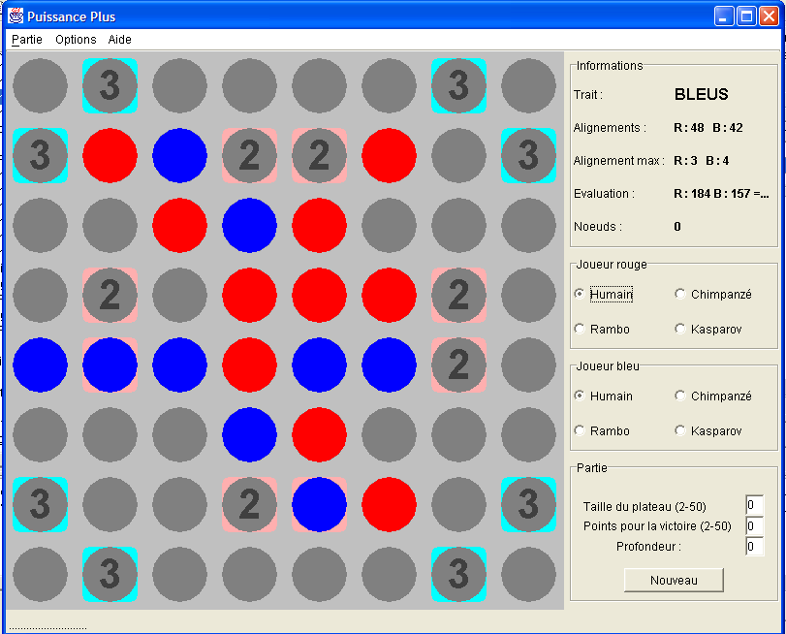
Figure 1 - Interface de Puissance Plus
Notre programme possède les caractéristiques :

- Programmé en java ; fonctionnant sous Windows et Linux
- Plusieurs modes de jeu disponible pour chaque joueur :
  - Mode humain
  - Mode « chimpanzé » : profondeur d’analyse bloquée a ½ coup
  - Mode « Rambo » : utilisation d’un algorithme minimax
  - Mode « Kasparov » : utilisation d’un algorithme alpha-beta (ne fonctionne pas)
- Taille du plateau paramétrable allant de 2 à 50
- Condition de victoire paramétrable, allant de 2 à l’infini
- Cases de valeurs simples, double et triple

Point de vue technique

Le langage de programmation était soit le C++, soit le Java ; bien que C++ soit réputé plus rapide, Java présente l’avantage d’être portable (ce qui n’est pas négligeable quand ont veut développer par exemple le programme sous Windows et l’exécuter sous Linux…) ; de plus C++ est un langage très complexe pouvant être source d’erreurs très difficiles a corriger…

La machine est modélisée par une classe Thread (processus) JoueurVirtuel tournant en permanence en tache de fond. Le même processus gère à la fois le joueur rouge et le joueur bleu. Ce processus fonctionne de la façon suivante :
- Tout les 1/10 sec, le processus JoueurVirtuel « regarde » qui a le trait (rouge ou bleu
- Le processus regarde ensuite quel est le mode courant du joueur qui a le trait
  - Si c’est le mode humain, le processus JoueurVirtuel attend 1/10 sec et recommence la même procédure.
  - Si c’est un des modes automatiques, le processus appelle la fonction de recherche correspondante, joue automatiquement le meilleur coup trouvé et met à jour l’affichage des pions, avant de repasser dans l’état initial
- Des que la partie se termine le processus est arrêté. Pour jouer à nouveau contre l’ordinateur, il faut relancer le programme.

Développement et algorithmes
Un programme de jeu comporte d’un point de vue algorithmique, trois composantes essentielles :
- La génération de coups
- La fonction d’évaluation
- L’algorithme de recherche des coups qui utilise cette dernière
Nous allons toutes les trois les passer en revue.

Génération de coups

La fonction de génération de coups permet au programme quels coups envisager à partir d’une situation donnée. La façon la plus simple de générer les coups est donnée par la fonction suivante :

public Vector genererCoups()
{
Vector coups = new Vector();

for(int y = 1; y <= dimension; y++)
{
for(int x = 1; x <= dimension; x++)
{
if(position[x][y]<100)
{
int[] coup = {x, y};
coups.add(coup);
}
}
}

return coups;
}

Cette fonction liste un par un tous les coups possibles dans une situation donnée et restitue la liste sous forme d’un vecteur. Cependant l’utilisation d’une telle fonction présente un sérieux inconvénient : pour une table de 8*8 cases, il peut y avoir jusqu'à 64 coups possibles ! Soit pour une profondeur de 4 demi-coups 64^4 = 16,8 millions de positions a évaluer… A moins d’avoir un supercalculateur ou d’avoir une fonction d’évaluation simpliste ce n’est pas envisageable…
Notre programme utilise donc une version améliorée genererCoupsPlausibles() qui filtre les coups et ne conservent que les coups suivants :
- Coups sur des cases de valeur double ou triple
- Coups sur des cases adjacentes à un pion déjà posé
Il est facile de prouver qu’un coup gagnant répond obligatoirement aux critères ci-dessus.
L’utilisation de cette fonction permet d’une manière générale de calculer ½ coup plus loin a temps égal, ce qui n’est déjà pas négligeable (division du temps de calcul par un facteur de l’ordre de 30)

La fonction d’évaluation

C’est elle qui conditionne le « style » de jeu de l’ordinateur. Dans notre cas nous avons choisi de faire une fonction d’évaluation performante (dans le détail elle fait l’équivalent de 5 pages de code) au détriment de la rapidité d’exécution. Le résultat est que l’ordinateur a un niveau honnête même en mode « chimpanzé ».
De façon schématique, la fonction d’évaluation parcours toute la table et pour chaque pion tente de trouver un alignement partant de celui-ci dans une des 8 directions. Si l’alignement se termine par un pion adverse ou par le bord de la table (alignement bloqué) il est ignoré. Si il se termine par une case vide, cet alignement est compté au carré de sa valeur, autrement dit un alignement de valeur 3 rapporte 9 points, un alignement de 5 rapporte 25 points etc. Un alignement gagnant rapporte 10000 points (c’est totalement arbitraire). Enfin, si la case vide située au bout d’un alignement compte double ou triple, un bonus est attribué. On peu voir ainsi qu’un alignement ayant de part et d’autre deux cases vides sera compté deux fois par le programme.
Pour calculer l’évaluation globale, le programme effectue le même processus pour les joueurs puis effectue une soustraction. Par souci de simplicité, le signe de l’évaluation ne dépend pas du joueur qui a le trait (le seul inconvénient de ce système est d’ajouter des lignes de codes dans les algorithmes mais on s’affranchit de nombreuses sources d’erreurs)

public int evaluation()
{
int evalR = evalR();
int evalB = evalB();

if(nulle()) return 0;
if(evalR==GAIN) return GAIN;
if(evalB==GAIN) return PERTE;
return (evalR-evalB);

}

Les algorithmes de recherche

L’algorithme principal de notre programme est un algorithme de type miniMax. Nous n’avons pas eu le temps d’implémenter un algorithme alpha-beta qui fonctionne (notre programme possède un algorithme alpha-beta mais ce dernier renvoie invariablement le coup (0,0)… qui se situe d’ailleurs en dehors de la table !
Il s’agit d’un algorithme glouton (dans le sens ou il envisage les possibilités de façon exhaustive) qui est d’une complexité exponentielle à mesure que l’on augmente la profondeur…

private void miniMax(PuissancePlus_Position position, int profondeur, Coup meillieurCoup)
{
noeuds++;

if(position.nulle())
{
evaluation = 0;
meillieurCoup.valeur = 0;
return;
}
if (position.gain(true))
{
evaluation = PuissancePlus_Position.GAIN;
meillieurCoup.valeur = PuissancePlus_Position.GAIN;
return;
}
if (position.gain(false))
{
evaluation = PuissancePlus_Position.PERTE;
meillieurCoup.valeur = PuissancePlus_Position.PERTE;
return;
}
if (profondeur==0)
{
evaluation = position.evaluation();
meillieurCoup.valeur = evaluation;
return;
}

int evalMax;
boolean trait = position.isTrait();

if(trait)
{
evalMax = Integer.MIN_VALUE;
Vector coups = position.genererCoupsPlausibles();

for(Enumeration e = coups.elements(); e.hasMoreElements(); )
{
int[] coup = (int[]) e.nextElement();
position.jouer(coup);
int eval = 0;
Coup temp = new Coup(new int[2], eval);
miniMax(position, profondeur-1, temp);
eval = temp.valeur;
position.annuler(coup);

if(eval > evalMax)
{
evalMax = eval;
meillieurCoup.coord = coup;
meillieurCoup.valeur = eval;
}
}
}
else
{
evalMax = Integer.MAX_VALUE;

Vector coups = position.genererCoupsPlausibles();

for(Enumeration e = coups.elements(); e.hasMoreElements(); )
{
int[] coup = (int[]) e.nextElement();
position.jouer(coup);
int eval = 0;
Coup temp = new Coup(new int[2], eval);
miniMax(position, profondeur-1, temp);
eval = temp.valeur;
position.annuler(coup);

if(eval < evalMax)
{
evalMax = eval;
meillieurCoup.coord = coup;
meillieurCoup.valeur = eval;
}
}
}
}

Comme on le voit l’algorithme teste à chaque pas si la position est gagnante ou nulle. Cela a pour effet de ralentir considérablement la vitesse du programme (d’un facteur 3 environ) mais la qualité de jeu gagne d’au moins autant !

Tests et optimisations
Tous les tests ont été effectués sur un Celeron à 500 Mhz avec 256 Mo de RAM et sous Windows XP. Nous nous intéressons plus particulièrement au mode « Rambo » (algorithme minimax)

Caractéristiques en utilisation réelle

En pratique sur la configuration précitée on obtient les conditions de jeu suivantes :
- Environ 5000 positions évaluées par seconde
- Temps de réponse :
  - Instantané pour une profondeur 2
  - 5 à 10 secondes pour une profondeur 3
  - 30 secondes à 1 minutes pour une profondeur de 4
  - non testé au-delà…
- Avec une profondeur de 3 l’ordinateur est difficile à battre

Optimisations

Les optimisations se sont principalement faites au niveau de la fonction d’évaluation et de la génération de coup.
Avant genererCoups() le programme se comporte de la façon suivante :
- Temps de réponse très longs en début de partie (de l’ordre de la minute avec une profondeur de 3). Environ 20.000 coups/seconde
- En milieu de partie : temps de réponse sensiblement identiques, 8.000 coups/secondes (il y a moins de coups a envisager, mais l’évaluation de la position est plus complexe car il y a beaucoup de pions)
- En fin de partie, temps de réponses plus rapides, 12.000 coups/secondes

Apres genererCoupsPlausibles() on obtient les résultats :
- Réponse très rapide en début de partie, 12.000 coups/secondes
- Réponse plus lente (20 secondes pour une profondeur de 3) en milieu de partie mais cependant plus rapide que dans la configuration précédente, 5.000 coups/secondes
- En fin de partie, temps de réponse relativement rapide, 8.000 coups/seconde

La limitation du nombre de coups a envisager, bien que ralentissant sensiblement (40% environ) le programme, permet de gagner en moyenne ½ coup a temps de réponse identique ; ce bénéfice est surtout sensible en début de partie, il est nul en fin de partie. Cependant sur une partie dans son ensemble la vitesse est à la fois plus élevée et plus régulière que sans limiteur de coups.

L’autre champ d’optimisation est la fonction évaluation. Les principales améliorations on porté sur l’optimisation des instructions de tests, de calculs etc… Et par l’abandon de manipulations de vecteurs au profits de tableaux entre autres : initialement la fonction d’évaluation créait un vecteur contenant tout les alignements ; puis on parcourait ce vecteur et on comptait les alignements en leur donnant un poids différents en fonction de leur longueur… Avec cette méthode on dépassait rarement les 1.000 coups par seconde, et encore sans le limiteur de coups !

Enfin la dernière voie d’optimisation que nous n’avons pas pu réellement explorer est l’amélioration des algorithmes… La plus évidente étant l’utilisation d’un algorithme alpha-beta associé à une génération de coups dans un ordre adéquat qui permettrait sans doute de gagner ½ coup encore… Nous avons quand même pu tester une simplification de l’algorithme minimax, à s’avoir s’affranchir des tests de gain et de nulle en début d’algorithme. Cela a eu pour effet immédiat de tripler la vitesse d’exécution… Le programme jouait même tres bien… sauf qu’il ne « voyait » jamais les menaces de gain de l’adversaire ! Nous avons préféré revenir à l’ancienne version, plus lente, mais fiable.

Limitations de notre programme

La principale limitation de notre programme apparaît dès que l’on essaye d’augmenter la profondeur et/ou la taille de la table de jeu. Si le temps de réponse a une profondeur 4 est encore supportable, dès la profondeur 5 les calculs prennent plusieurs minutes et il est fort probable qu’a la profondeur 8 il faille compter en jours voire en semaines… Même avec une machine puissante le problème reste le même et le programme reste plus lent sur un Pentium IV à 3Ghz avec une profondeur 4 que sur un Celeron 500 avec une profondeur 3, pour une différence de niveau de jeu a peine perceptible.
Les mêmes limitations apparaissent aussi lorsque l’on augmente la taille du plateau de jeu. Ainsi avec une taille de 50*50 (taille maximum autorisée par le programme) on passe de 64 à 2500 coups à envisager ! Sans compter qu’une position comportant 2500 cases est beaucoup plus longue a évaluer qu’une position qui en a 64…
A l’inverse si l’on prends une taille de 3*3 (jeu de morpion) même avec 9 demi-coups de profondeur (autrment dit suffisamment pour explorer toutes les positions possibles en partant de la position initiale) l’ordinateur joue au bout de quelques secondes à peine…

Conclusion

Pour conclure, nous pouvons dire que ce projet nous a permis de nous familiariser, au delà de la programmation des jeux, à la mise en œuvre d’algorithmes relativement complexes, et notamment aux aspects d’optimisation des ressources, aspects qui sont souvent négligés dans des programmes classiques et qui se révèlent ici incontournables. Ces problèmes permettent de prendre conscience des limites des outils informatiques et nous obligent à en tirer le meilleur parti.
Nous n’avons malheureusement pas pu aller au bout de ce que nous avions envisagé (par manque de temps) ; il aurait été intéressant d’implémenter un alpha-beta et de comparer les résultats obtenus en matière de performance par rapport à un minimax classique. Sans compter qu’il est encore possible d’améliorer un alpha-beta ! Mais là on entre vraiment dans le domaine de l’intelligence artificielle…

